Le Projet, Agricultural Model Intercomparison Improvement Project (AgMIP), présenté à l’USAID Sénégal.
Publié le 15 mai 2016
(AgMIP) est un projet de recherche pluridisciplinaire d’envergure mondiale (www.agmip.org) piloté par des chercheurs américains spécialistes du climat, de la modélisation des cultures et de la modélisation économique.
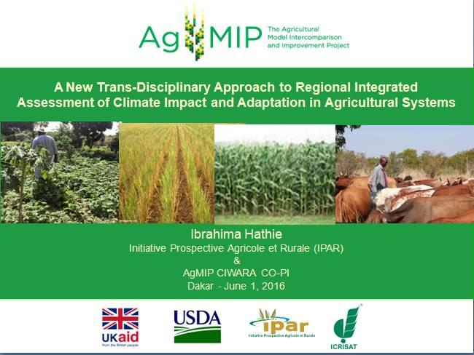
Présent dans plusieurs régions du monde, notamment en Afrique de l’Est et du Sud, le projet est aussi établi en Afrique de l’Ouest sous le nom de CIWARA et comprend une quinzaine de chercheurs en provenance de 8 institutions de recherche, avec précisément trois zones d’étude : Koutiala au Mali, Navrongo et Tamale au Ghana et Nioro au Sénégal.
L’IPAR membre de l’équipe CIWARA, en assure le leadership du volet économique de la recherche du projet qui en est actuellement à sa Phase II avec de nouveaux protocoles d’étude pour améliorer la pertinence et la précision des résultats.
AgMIP a ainsi été présenté à l’USAID mardi 31 mai 2016, par le Dr Ibrahima Hathie et reconnu comme outil de décision important pour les producteurs dans leurs décisions quotidiennes mais aussi les politiques dans le cadre des perspectives du PSE.
À télécharger
agmip_ciwara_hathie_presentation_usaid.ppt (PPT - 9.7 Mo)
Lire aussi
- 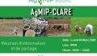Information et partage sur le projet AgMIP-CLARE aux parties prenantes au Sénégal
- 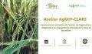Adaptation au changement climatique et voies de durabilité́ : Construire les scenarios de l’avenir de l’agriculture

